SAINT PAUL-BOURDON BLANC
Documentation technique



SRV-SAUVGARDE
DÉCEMBRE 2024
RÉDIGÉ PAR Mathis Bouchet



Un serveur de sauvegarde sous Windows Server utilisant Duplicati joue un rôle essentiel dans la protection des données critiques d’une entreprise. Il permet de garantir la sécurité, l’intégrité et la disponibilité des informations, en offrant des solutions de sauvegarde flexibles et robustes, tout en intégrant des mécanismes de récupération en cas de sinistre.
Parmi ses principales fonctionnalités, on retrouve :
Sauvegarde automatisée et planifiée : Duplicati permet de programmer des sauvegardes régulières de fichiers et de dossiers, garantissant ainsi une protection continue des données sans intervention manuelle.
Compression et chiffrement des sauvegardes : Le logiciel offre des options de compression des données pour économiser de l'espace de stockage, tout en garantissant un chiffrement de bout en bout pour sécuriser les sauvegardes contre tout accès non autorisé.
Support des sauvegardes distantes : Duplicati prend en charge divers protocoles de stockage en ligne (tels que FTP, SFTP, WebDAV, et des services cloud comme Google Drive, OneDrive, et Amazon S3), permettant des sauvegardes distantes sécurisées pour une protection hors site.
Restauration granulaire : Il permet de restaurer des fichiers individuels ou des répertoires entiers à partir des sauvegardes, offrant ainsi une flexibilité maximale en cas de besoin de récupération rapide.
Gestion et surveillance centralisée : Duplicati offre une interface web intuitive pour la gestion et le suivi des sauvegardes, permettant aux administrateurs de surveiller l’état des sauvegardes, de consulter des journaux et de recevoir des alertes en cas de problème.
Optimisation de l’espace de stockage et des ressources : Grâce à des fonctionnalités comme les sauvegardes incrémentielles et différentielles, Duplicati permet de minimiser l'utilisation de l'espace tout en garantissant une récupération complète des données à partir de sauvegardes récentes.
Haute disponibilité et redondance : Duplicati peut être configuré pour effectuer des sauvegardes régulières sur plusieurs destinations, garantissant ainsi la redondance des données et offrant une protection supplémentaire contre la perte de données.

Table des matières
1. Étape : Préparer le serveur 4
A.Installation : 4
2. Étape : Création des dossiers « private », « Promotion », « Professeur » 5
A.Installation : 5
B. Manipulation dans l’AD : 11
3. Étape : Création du dossier professeurs dossier privé des professeur 13
B. Manipulation dans l’AD : 19
4. Étape : Création du dossier professeurs étudiant 21
Validation 22

1. Étape : Préparer le serveur

A. Installation :
Quand vous crée un serveur de fichier, vous devez vous assurer de changer l’adresse IP pour qu’il puisse communiquer avec l’AD. Et changer le nom du pc.
Ainsi que le renter dans le domaine.
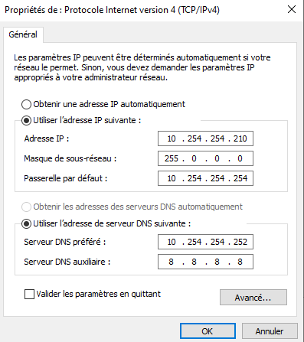
IP AD

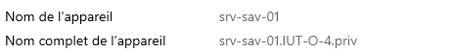

2. Étape : Installation Logiciel Duplicati

A. Installation :
Lien : https://duplicati.com/download
Télécharger le logiciel depuis le Site web.
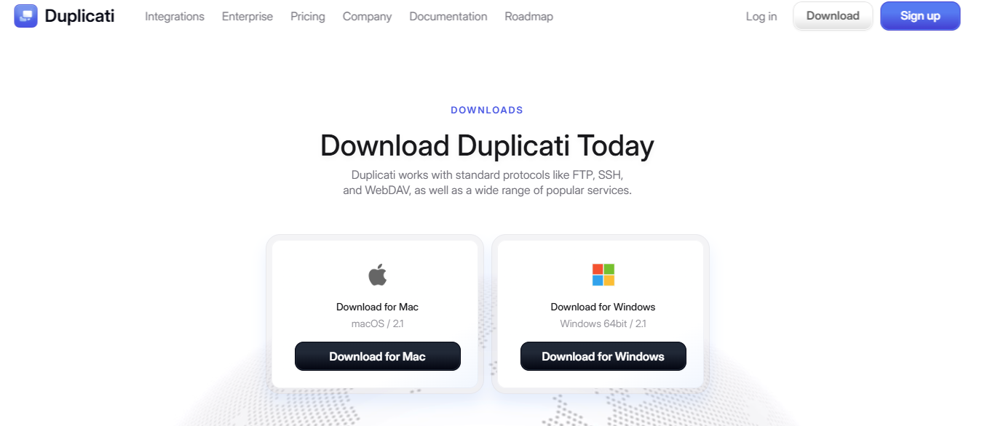
Exécuter l’installateur puis cliquer sur Next
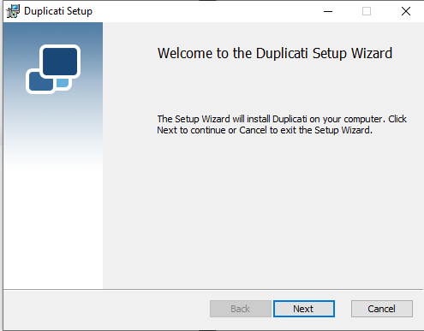

Cocher les conditions d’utilisation et cliquer sur Next
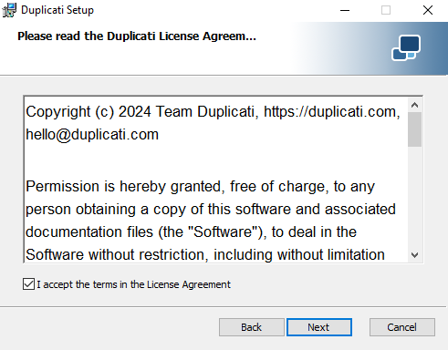
Cliquer sur Next
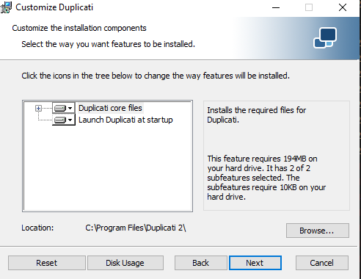

Cliquer sur Install

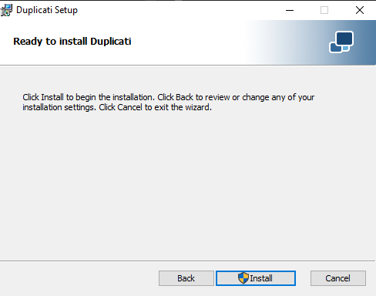
Clique Finish
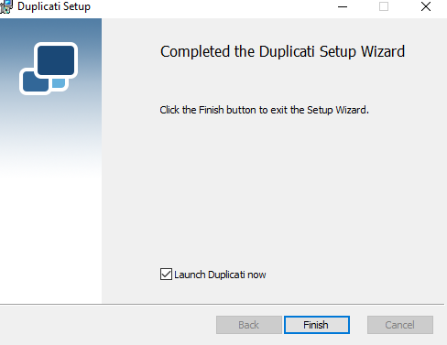

B. Configuration d’une sauvegarde :
Cliquer sur ajouter une Sauvegarde
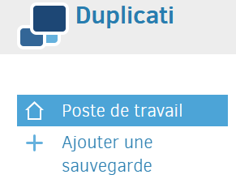

Configurer une nouvelle sauvegarde
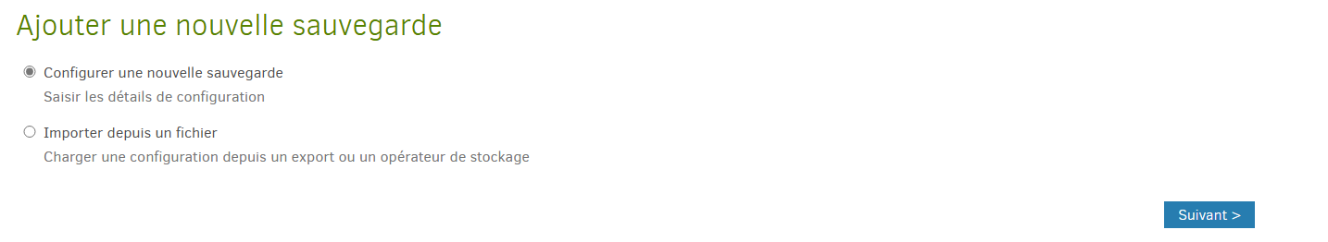

Ensuite les donner une configuration avec la Phrase secrète :
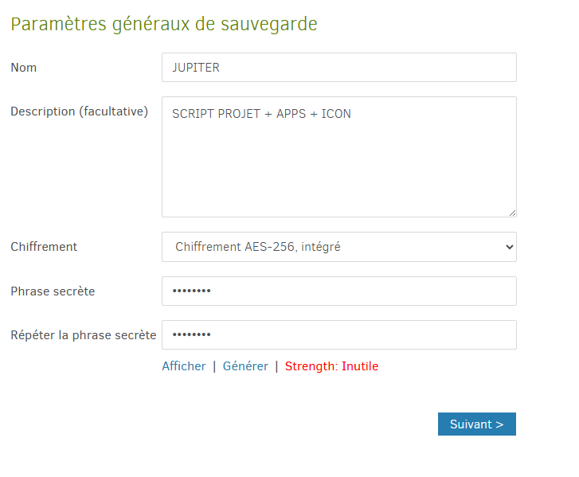

Lui donner le lieu de destination sauvegarde ainsi que les mots de passe si nécessaire :
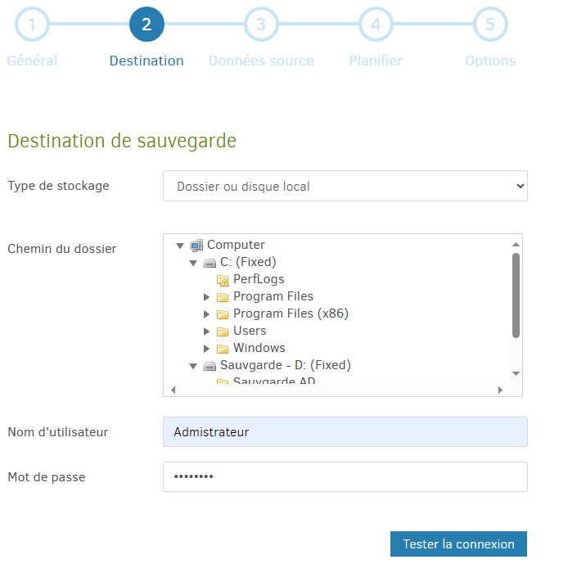

On peut tester la connexion au disque de destination pour la sauvegarde
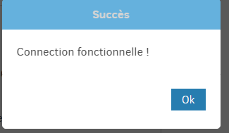
Indiquer les dossier sources à sauvegarder
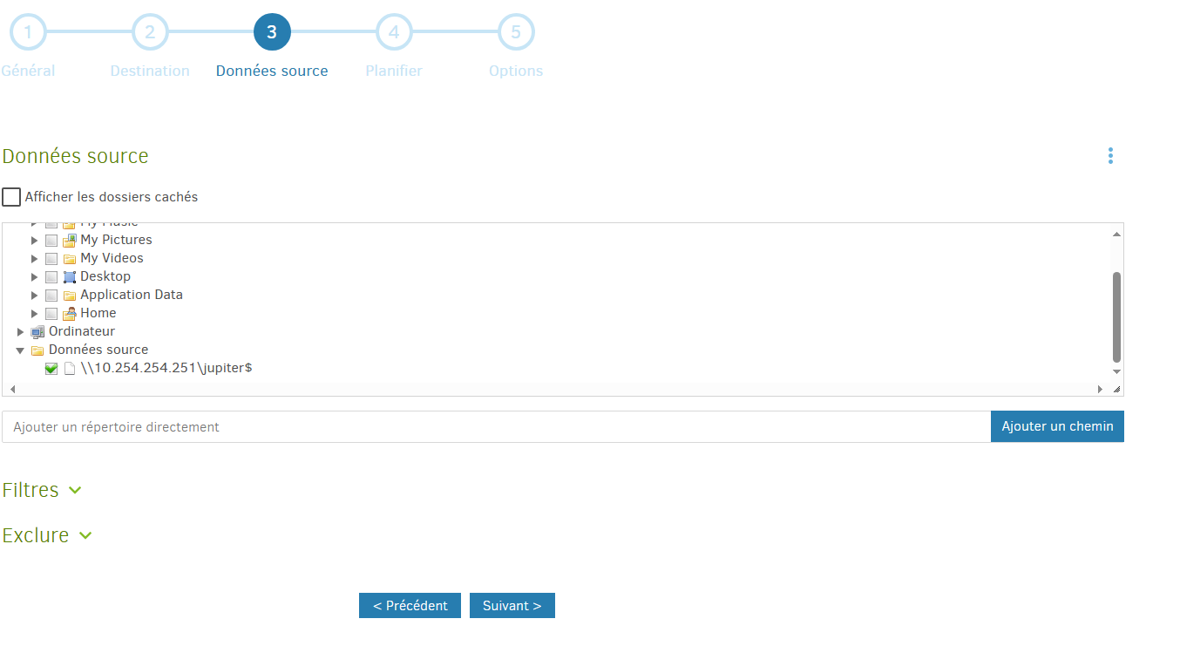

Configurer la planification des sauvegardes :
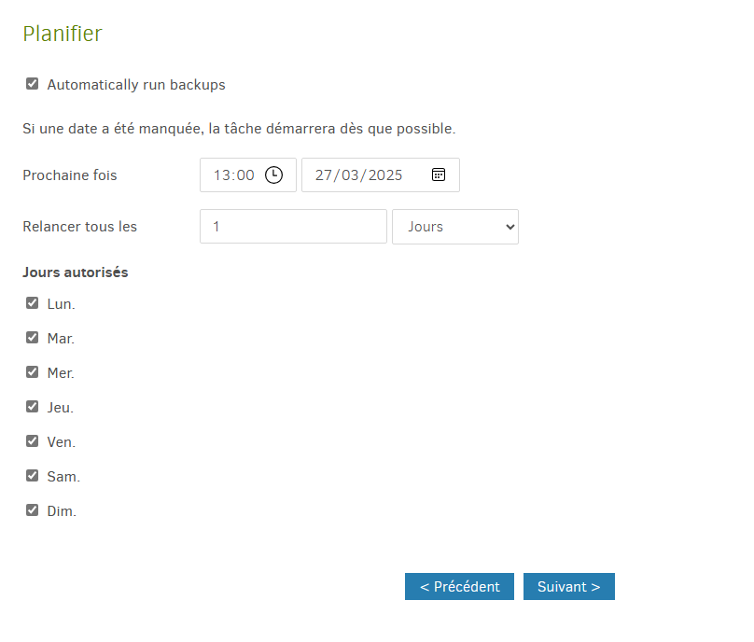

Enfin configurer les options :
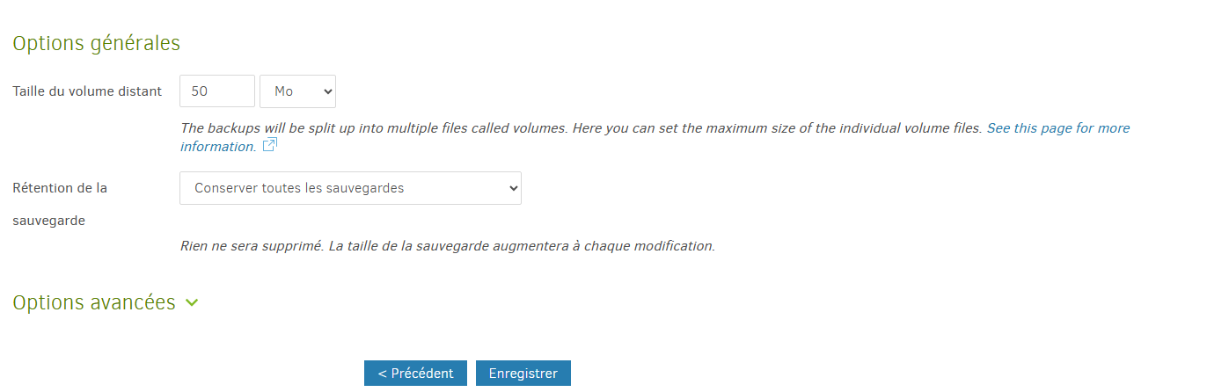

Résultat des sauvegardes :
exemple : D:\Sauvgarde Srv FICHIER\JUPITER
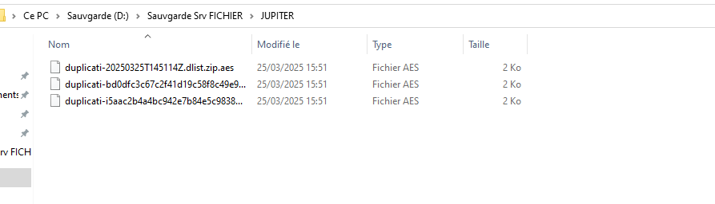

Pour restaurer les sauvegarder faire comme suit :

Aller dans restaurer
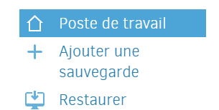

Sélectionner les sauvegardes à restaurer :
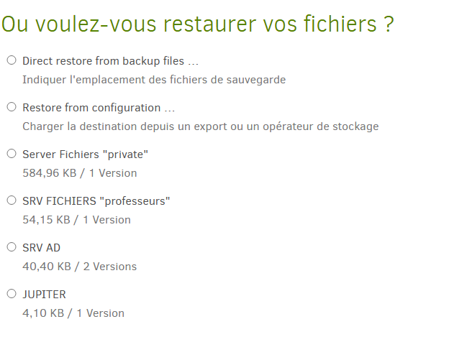
Sélectionner les dossier a restaurer :
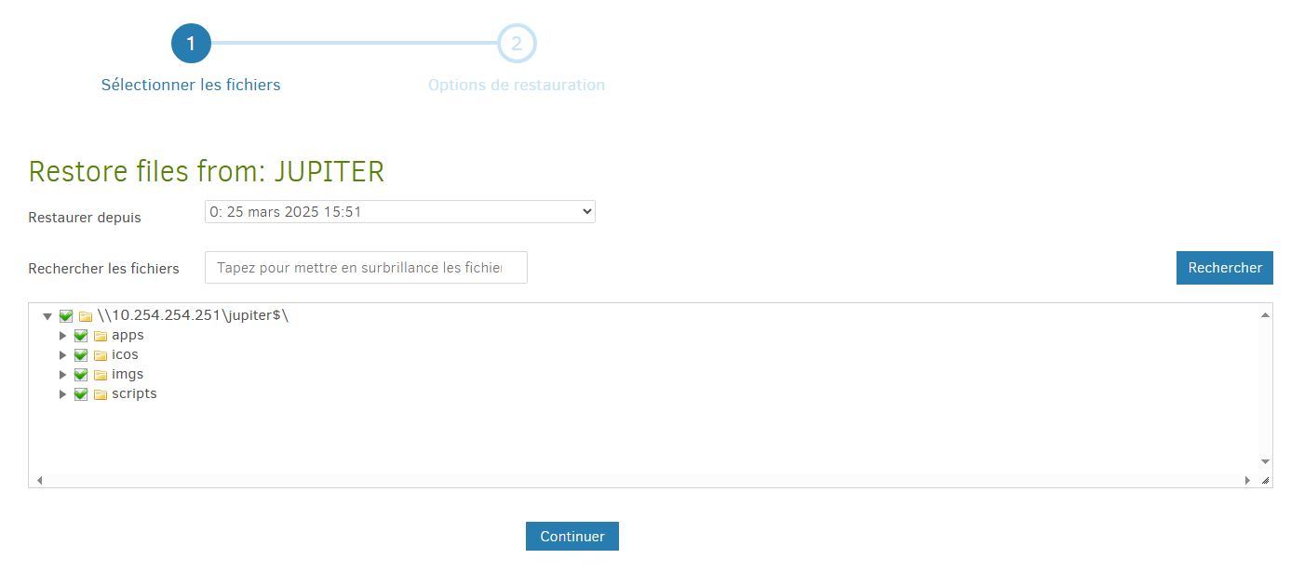
Sélectionner le lieu de destination avec option de restauration des droits :

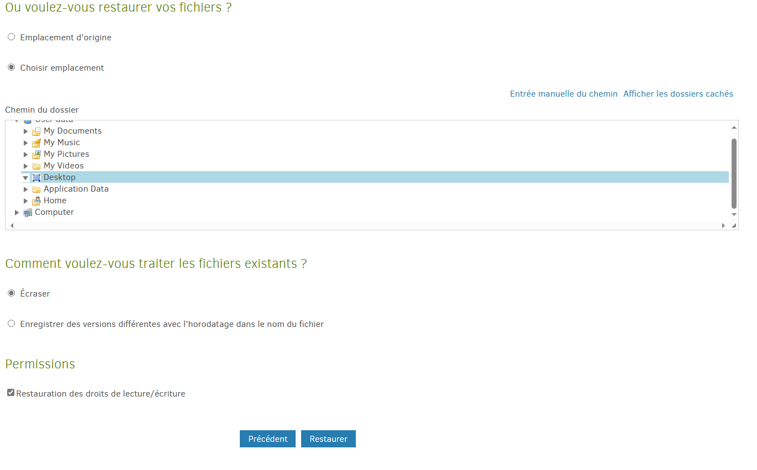

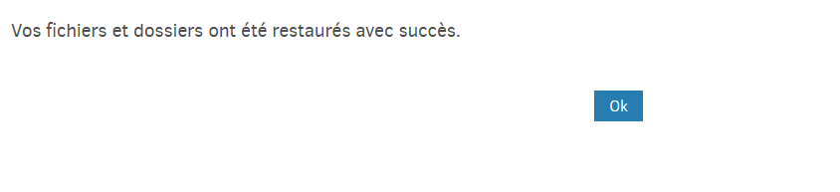
Résultat du test de restauration sur le bureau de Jupiter :
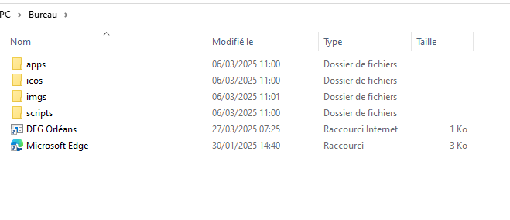

Validation

Editée par : | Mathis Bouchet
Révisée par : | Mathis Bouchet
Suivie par : | Mathis Bouchet
Validée par : | Mathis Bouchet
Date :  27 / 03 / 2025 |  | Version :  1

